
JZ1016
SF6/N2混合气体回收分离装置

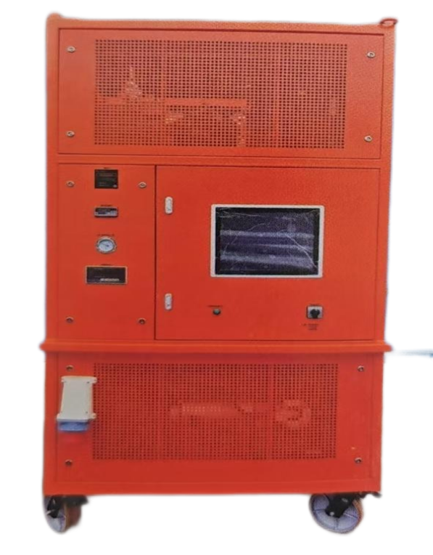

1 产品介绍
JZ1016 SF/N,混合气体回收分离装置是一款用于SF。/N,绝缘混合气体快速回收、分离的装置。本装置由真空泵、压缩机、真空压缩机、贮存容器、过滤系统、干燥净化系以及各类阀门、仪表等组成。本装置采用超低温高压固化分离法原理进行提纯分离。同时在运行过程中，装置所设置的过滤系统和干燥净化系统对回收来的SF。气体进行过滤和干燥净化处理。本装置具有回收、充气、提纯、管路抽真空、贮存和气体干燥净化等多种功能，同时还具备有充灌钢瓶的能力。

2 功能特点
- 装置回收效率高和提纯后的气体纯度高。
- 配有再生的干燥过滤器。
- 处理好的SF气体压入钢瓶，钢瓶满后，系统自动提示更换钢瓶。
- 设备采用一体化设计，一键启动，操作极为简单，处理后的气体达到新气标准，无需外接任何提纯装置。

3 技术指标
技术参数 参数名称 |  | - 参数值
工作环境温度 |  | 20℃~40°℃
回收 | 初压力(MPa) | 0.8
回收 | 终压力(KPa) | <1
回收 | 1m容积所需时间(h/m) | ≤0.4
抽真空从0.1MPa至133P2需时间(h/㎡) |  | ≤0.25
极限真空(Pa) |  | <10
真空保持从133Pa经24小时上升值(Pa) |  | ≤400
年泄漏率 |  | ≤1%
处理后SF。 气体 | 纯度 | ≥99%
处理后SF。 气体 | 水分(PPM/V) | ≤60
处理后SF。 气体 | 油分（PPM/G) | 无
贮存容器 | 贮存方式 | 液态
贮存容器 | 压力(MPa) | 5
贮存容器 | 容积(L) | 100
贮存容器 | 贮液量(kg） | 100
固化方式 |  | 超低温高压固化
干燥过滤器再生方式 |  | 真空加热活化再生
电源 |  | 三相四线制 3Φ 380V
总功率(kW) |  | ≤35
噪声dB(A) |  | <75
设备自重(kg） 11 |  | ≤2500

4 产品图片
